Министерство науки и высшего образования Российской Федерации
Федеральное государственное автономное образовательное учреждение высшего образования
Национальный исследовательский ТЕХНОЛОГИЧЕСКИЙ УНИВЕРСИТЕТ
«МИСиС»

Институт информационных технологий и компьютерных наук

Кафедра автоматизированного проектирования и дизайна

Курсовая работа

по дисциплине
«Алгоритмы дискретной математики»

на тему
«Алгоритм проталкивания предпотока»

Выполнил(а) студент(ка): Гузев В.Н.
Группа: БИВТ-18-1
Проверил(а): доц., к.т.н. Калитин Д.В.
Оценка:

Москва
2020

Алгоритм проталкивания предпотока
Алгоритм проталкивания предпотока (англ. Push-Relabel algorithm) решает задачу поиска максимального потока в сети.
Сеть (англ. flow network) $G=\left(V,E\right)$ — это ориентированный граф, в котором каждое ребро $\left(u,v\right)∈E$ имеет пропускную способность $c\left(u,v\right)>0$. Если $\left(u,v\right)∉E$, предполагается, что $c\left(u,v\right)=0$. В транспортной сети выделяются вершины $S$ (исток) и $T$ (сток).
Потоком (англ. flow) $f$ в $G$ является действительная функция $f:V×V→R$, удовлетворяющая условиям:
- $f\left(u,v\right)=−f\left(v,u\right)$ (антисимметричность);
- $f\left(u,v\right)∨≤c\left(u,v\right)$ (ограничение пропускной способности), если ребра нет, то $f\left(u,v\right)=0$;
- $\underset{v}{∑}f\left(u,v\right)=0$ для всех вершин $u$, кроме $s$ и $t$ (закон сохранения потока);
Величина потока $f$ определяется как $f∨\underset{v∈V}{∑}f\left(s,v\right)$.
Интерпретировать транспортную сеть можно как трубопровод, по которому поступает количество воды, ограниченное пропускной способностью.
Предпотоком (англ. preflow) называется функция $f:V×V→R$, удовлетворяющая следующим свойствам:
- $f\left(u,v\right)=−f\left(v,u\right)$ (антисимметричность);
- $f\left(u,v\right)∨≤c\left(u,v\right)$ (ограничение пропускной способности);
- $∀u∈V∖\{s,t\}$ $\underset{v}{∑}f\left(u,v\right)≥0$ (ослабленное условие сохранения потока);
Избыточный поток (англ. excess flow), входящий в вершину $u$ — это величина $e\left(u\right)=\underset{v∈V}{∑}f\left(v,u\right)$.
Алгоритм проталкивания предпотока является альтернативой алгоритма Форда-Фалкерсона. Преимуществом является лучшая эффективность работы.

Описание алгоритма
Сперва происходит инициализация — для всех рёбер, исходящих из $s$, предпоток устанавливается в максимальное значение пропускной способности: $f\left(\left(s,u\right)\right)=c\left(\left(s,u\right)\right)$. Для остальных рёбер это значение выставляется в ноль. Далее исток помечается как $h\left(s\right)=V∨$, где $V$ — количество вершин, остальные вершины помечаются нулём.
Далее весь алгоритм построен на двух операциях — push (проталкивание) и relabel (подъём / переразметка).
С помощью операции push производится «проталкивание» потока из вершины $u$ в вершину $v$. Дозволено «проталкивать» поток только в том случае, если $h\left(u\right)=h\left(v\right)+1$. Производится проталкивание потока $min\left(x\left(u\right),c\left(\left(u,v\right)\right)−f\left(\left(u,v\right)\right)\right)$.
Если вершина имеет избыток, но нету возможности от него избавиться, совершается «подъём» relabel, пока такая возможность не появиться.
Суммируя вышесказанное:
      - Инициализация предпотока и разметки;
      - Пока возможны операции push и relabel, они выполняются;
      - Предпоток становится максимальным потоком и возвращается как результат.

Листинг программы
from collections import deque
import math
n = 0
capacity = list(list())
flow = list(list())
height = list()
excess = list()
seen = list()
excess_vertices = deque()
def push(u, v):
global flow
global excess
global excess_vertices
d = min(excess[u], capacity[u][v] - flow[u][v])
flow[u][v] += d
flow[v][u] -= d
excess[u] -= d
excess[v] += d
if d and excess[v] == d:
excess_vertices.append(v)
def relabel(u):
global height
d = math.inf
for i in range(n):
if capacity[u][i] - flow[u][i] > 0:
d = min(d, height[i])
if d < math.inf:
height[u] = d + 1
def discharge(u):
global seen
while excess[u] > 0:
if seen[u] < n:
v = seen[u]
if capacity[u][v] - flow[u][v] > 0 and height[u] > height[v]:
push(u, v)
else:
seen[u] += 1
else:
relabel(u)
seen[u] = 0
def max_flow(s, t):
global height
global flow
global excess
global seen
height = [0 for i in range(n)]
height[s] = n
flow = [[0 for j in range(n)] for i in range(n)]
excess = [0 for i in range(n)]
excess[s] = math.inf
for i in range(n):
if i != s:
push(s, i)
seen = [0] * n
while len(excess_vertices) != 0:
u = excess_vertices.popleft()
if u != s and u != t:
discharge(u)
max_flow = 0
for i in range(n):
max_flow += flow[i][t]
return max_flow
Результаты работы программы
Для демонстрации работы программы воспользуемся классическим примером из учебника CLRS.
Исходный граф:
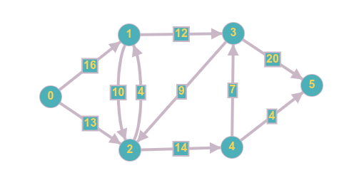
Граф с вычисленным максимальным потоком:
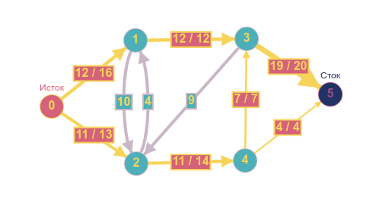

В программе граф представлен матрицей весов. Результат вычислений совпал с предполагаемым значением, максимальный поток в исходном графе – 23.
if __name__ == "__main__":
n = 6
capacity = [[0, 16, 13, 0, 0, 0],
[0, 0, 10, 12, 0, 0],
[0, 4, 0, 0, 14, 0],
[0, 0, 9, 0, 0, 20],
[0, 0, 0, 7, 0, 4],
[0, 0, 0, 0, 0, 0]]
print(max_flow(0, 5))
Вывод
В процессе работы был изучен и описан алгоритм проталкивания предпотока. Также была разработана реализация данного алгоритма с использованием языка Python.

